ΛΥΣΗ
α) Για να βρούμε τον δειγματικό χώρο $Ω$, κατασκευάζουμε το παρακάτω δενδροδιάγραμμα:

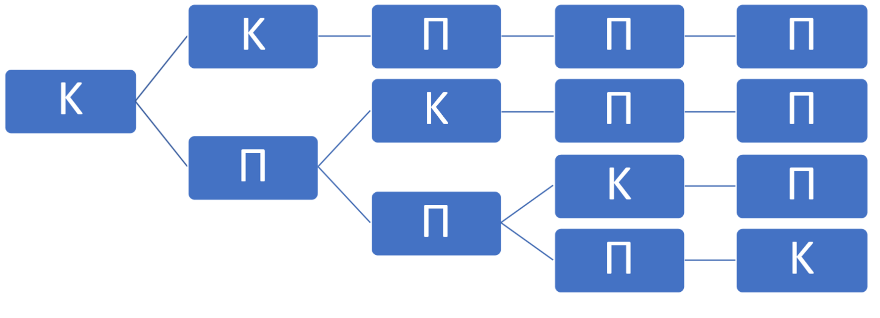
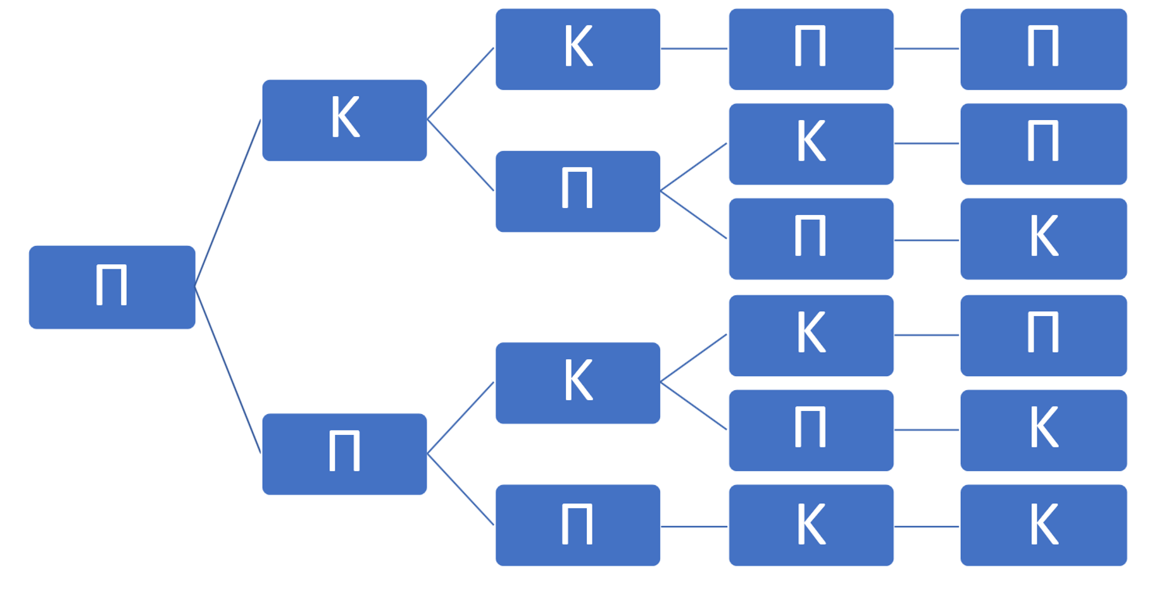
Επομένως έχουμε
$Ω=\{ΚΚΠΠΠ , ΚΠΚΠΠ , ΚΠΠΚΠ , ΚΠΠΠΚ, ΠΚΚΠΠ , ΠΚΠΚΠ , ΠΚΠΠΚ , ΠΠΚΚΠ , ΠΠΚΠΚ , ΠΠΠΚΚ\}.$
β) Το πλήθος των δυνατών αποτελεσμάτων, είναι το πλήθος των στοιχείων του $Ω$, το οποίο είναι $10$, από το α) ερώτημα.
Εναλλακτικά: Το πλήθος των δυνατών αποτελεσμάτων, είναι όσοι και οι τρόποι με τους οποίους μπορούμε να διαλέξουμε τις $2$ μέρες από τις $5$, στις οποίες ο Γιώργος θα φορέσει κόκκινη γραβάτα, τις άλλες $3$ μέρες αναγκαστικά θα φορέσει πράσινη γραβάτα (αφού οι κόκκινες γραβάτες είναι δύο και οι πράσινες γραβάτες τρεις). Επομένως το πλήθος των δυνατών αποτελεσμάτων είναι όσοι και οι συνδυασμοί των πέντε μερών ανά δύο, άρα
$\left({5 \atop 2}\right)=\frac{5!}{2!∙\left(5-2\right)!}=\frac{5!}{2!∙3!}=\frac{3! ∙4∙5}{1∙2∙3!}$ $=10$.
Επειδή ο Γιώργος κάθε μέρα θα παίρνει τυχαία μία γραβάτα να φορέσει, μπορούμε να υποθέσουμε ότι όλα τα δυνατά αποτελέσματα είναι εξίσου πιθανά, οπότε θα χρησιμοποιήσουμε τον κλασικό ορισμό της πιθανότητας.
i. Θεωρούμε το ενδεχόμενο $Α$: «ο Γιώργος να φορέσει πράσινη γραβάτα την πρώτη μέρα».
Είναι $Α=\{ΠΚΚΠΠ , ΠΚΠΚΠ , ΠΚΠΠΚ , ΠΠΚΚΠ , ΠΠΚΠΚ , ΠΠΠΚΚ \}$.
Το πλήθος των ευνοϊκών αποτελεσμάτων για το $Α$ είναι $6$.
Εναλλακτικά: Το πλήθος των ευνοϊκών αποτελεσμάτων είναι όσοι και οι συνδυασμοί των τεσσάρων μερών (εκτός της πρώτης) ανά δύο, στις οποίες θα φορέσει κόκκινη γραβάτα, άρα
$\left({4 \atop 2}\right)=\frac{4!}{2!∙\left(4-2\right)!}=\frac{4!}{2!∙2!}=\frac{2! ∙3∙4}{1∙2∙2!}$ $=6$.
Επομένως, από τον κλασικό ορισμό της πιθανότητας έχουμε
$P\left(Α\right)=\frac{6}{10}=\frac{3}{5}$.
ii. Το συμπληρωματικό του ενδεχομένου $Α$: «ο Γιώργος να φορέσει πράσινη γραβάτα την πρώτη μέρα», είναι το ενδεχόμενο $Α'$: «ο Γιώργος να μη φορέσει πράσινη γραβάτα την πρώτη μέρα», άρα έχουμε
$P\left(Α' \right)=1-P\left(Α\right)=1-\frac{3}{5}=\frac{2}{5}$ .
iii. Θεωρούμε το ενδεχόμενο:
$Β$: «ο Γιώργος να φορέσει κάθε μέρα, διαφορετικό χρώμα γραβάτας από την προηγούμενη μέρα». Είναι $B=\{ΠΚΠΚΠ\}$.
Το πλήθος των ευνοϊκών αποτελεσμάτων για το $B$ είναι $1$. Άρα από τον κλασικό ορισμό της πιθανότητας έχουμε
$P\left(B\right)=\frac{1}{10}$.

